ПРЕСС-РЕЛИЗ
Кадастровая палата предоставляет услуги по выдаче ключей электронной подписи для получения услуг Росреестра
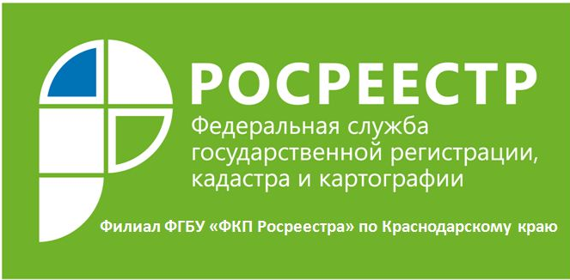
С марта 2017 года Кадастровая палата по Краснодарскому краю предоставляет услуги по выдаче ключей электронной цифровой подписи (ЭЦП) для физических лиц и индивидуальных предпринимателей. ЭЦП обеспечивает возможность получения в электронном виде таких государственных услуг Росреестра как подача заявления на государственный кадастровый учёт и (или) государственную регистрацию прав, а также получение сведений из Единого государственного реестра недвижимости.
Кроме того, данный сертификат подходит для использования при работе с системами электронного документооборота, официальным порталом Федеральной налоговой службы www.nalog.ru и Единым порталом государственных и муниципальных услуг www.gosuslugi.ru (более 170 государственных и муниципальных услуг).
Срок действия сертификатов удостоверяющего центра Федеральной кадастровой палаты Росреестра - 15 месяцев (1 год 3 месяца).
Кадастровая палата по Краснодарскому краю обращает внимание, что выдача сертификатов ключей ЭЦП удостоверяющим центром Федеральной кадастровой палаты Росреестра осуществляется в электронном виде в закрытом разделе Личного кабинета пользователя на официальном ресурсе: http://uc.kadastr.ru.
Подробные инструкции, а также перечень необходимых документов также размещены на данном ресурсе.
_____________________________________________________________________________________________

Пресс-служба филиала ФГБУ «ФКП Росреестра» по Краснодарскому краю

